《散步》教案

清潭中学 张莹

教学目标：
1、整体感悟课文内容，通过比较阅读提高审美情趣。
2、学习自主、合作、探究的学习方式。培养正确、流利、有感情地朗读课文的能力,体会并表现人物形象。
3、培养尊老爱幼、珍爱亲情、珍爱生命的情感。

教学设想：
文章可研讨的方面很多，比如语言，写景，情节等，但一节课时间很有限，不能面面俱到，所以在这节课中重点讨论人物，即人物的形象特点。在讨论过程中立足教师引导学生自主发言，尊重学生的讨论结果。朗读表演也是本节课的重头戏，所以在课文的讲解过程中始终贯穿着朗读。通过表演来展现学生对人物的理解和把握。

教学过程：
一、导入（5分钟）
同学们看过MTV吗，喜欢MTV吗？
同样问问举手的同学，为什么喜欢MTV？（……）
MTV就是用好听的歌曲配以最精美的画面，使原本只是听觉艺术的歌曲，变成视觉和听觉结合的一种崭新的艺术样式。
我们今天的任务就是《散步》为题拍一部MTV，思考一下，你需要准备些什么？
投影：课堂任务：
以《散步》为题展示一部MTV，思考一下，你需要准备些什么呢？
（剧本、演员、布景、音乐……）
剧本——熟悉剧本
演员——进入角色
布景——布置场景
……
二、初读课文、熟悉剧本（7分钟）
请同学们自由地朗读课文，读完后回答：
请你以文中的家庭成员之一，复述课文主要内容。
（可以从以下几个问题入手：你在散步中看到了什么？听到了什么？中间发生了什么？感触最深的什么？）

三、品读句子、进入角色（18分钟）
1、请同学们再去仔细阅读课文，（把笔拿出来）画出能够表现人物的句子，分析这个人物的特点。
2、在这祖孙三代人中，谁是中心人物呢？
3、课文中用一个动作表现出了这种高度的使命感，你能找出来吗？
。”
四、选读段落、布置场景（5分钟）
1、出示图片，请同学们根据文中有关写景的段落，选择适合作为表演场景的图片
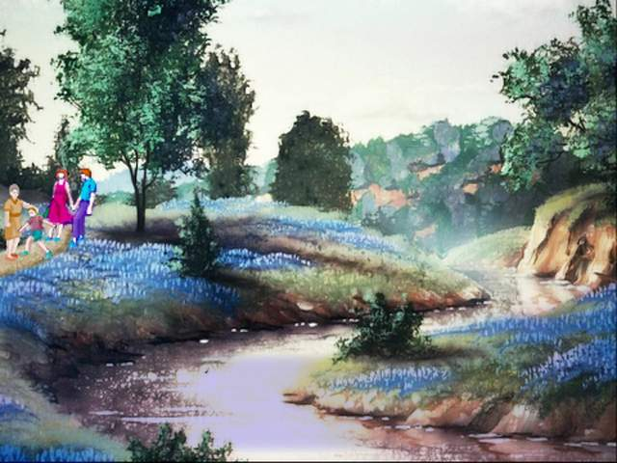
图一 图二
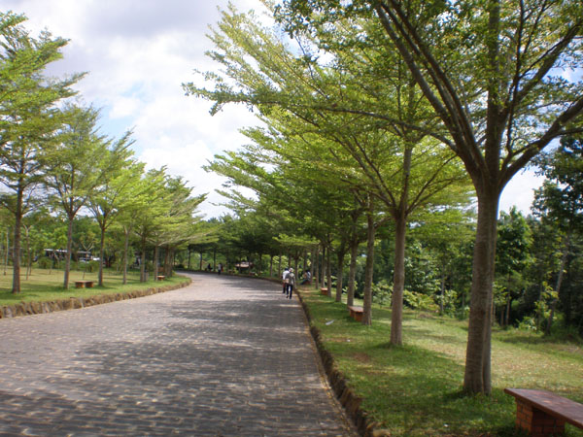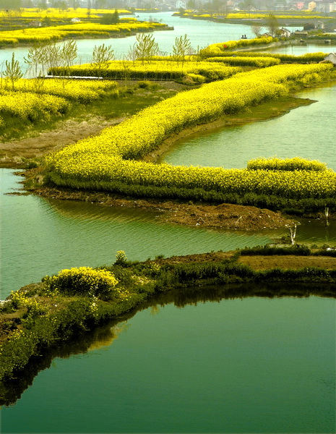
图三 图四

2、如果文中没有这样的描写，你还会选择这两幅图吗？
五、边读边演、课堂展示（10分）
（1）学会表演，观看《青歌赛·素质表演》
（2）小组讨论
请就近自由搭配，5人一组；选择表演的段落
1人有感情地配乐朗读课文，其他4人按角色表演。
注意：①分工明确
②商讨表演，配以恰当的表情、动作、道具
③观看表演时，注意评价
（3）小组表演，同伴评价

板书：
散 步
莫怀戚
母亲：顺从、慈祥、善解人意
我：孝顺、高大、强壮、有强烈的责任感
妻子：温柔、贤惠
儿子：天真、可爱、聪明、

